2013年全国各地高考文科数学试题分类汇编4：平面向量

一、选择题
1 ．（2013年高考辽宁卷（文））已知点 （ ）
A．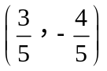 B．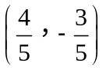 C．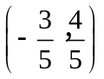 D．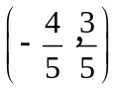
【答案】A
2 ．（2013年高考湖北卷（文））已知点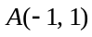、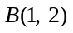、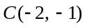、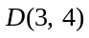,则向量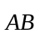在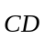方向上的投影为 （ ）
A．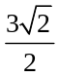 B．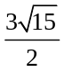 C．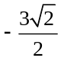 D．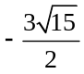
【答案】A
3 ．（2013年高考大纲卷（文））已知向量 （ ）
A．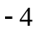 B． C．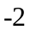 D．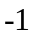
【答案】B
4 ．（2013年高考湖南（文））已知a,b是单位向量,a·b=0.若向量c满足|c-a-b|=1,则|c|的最大值为____ C．____ （ ）
A．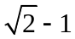 B． C．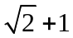 D．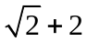
【答案】C
5 ．（2013年高考广东卷（文））设是已知的平面向量且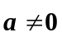,关于向量的分解,有如下四个命题:
①给定向量,总存在向量,使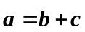;
②给定向量和,总存在实数和,使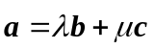;
③给定单位向量和正数,总存在单位向量和实数,使;
④给定正数和,总存在单位向量和单位向量,使;
上述命题中的向量,和在同一平面内且两两不共线,则真命题的个数是 （ ）
A．1 B．2 C．3 D．4
(一)必做题(11~13题)
【答案】B
6 ．（2013年高考陕西卷（文））已知向量 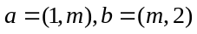, 若a//b, 则实数m等于 （ ）
A．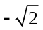 B．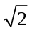 C．或 D．0
【答案】C
7 ．（2013年高考辽宁卷（文））已知点 （ ）
A．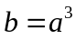 B．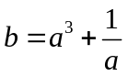
C．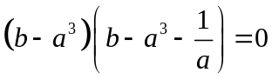 D．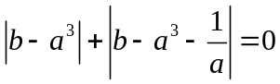
【答案】C

8 ．（2013年高考福建卷（文））在四边形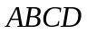中,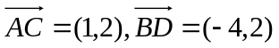,则该四边形的面积为 （ ）
A． B．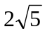 C．5 D．10
【答案】C
二、填空题
9 ．（2013年高考四川卷（文））如图,在平行四边形中,对角线与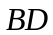交于点,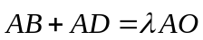,则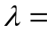_____________.
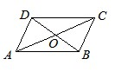
【答案】2
10．（2013年高考天津卷（文））在平行四边形ABCD中, AD = 1, 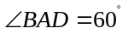, E为CD的中点. 若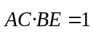, 则AB的长为______.
【答案】
11．（2013年高考重庆卷（文））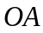为边,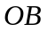为对角线的矩形中,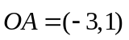,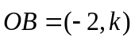,则实数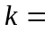____________.
【答案】4
12．（2013年高考山东卷（文））在平面直角坐标系中,已知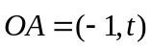,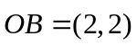,若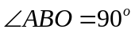,则实数的值为______
【答案】5
13．（2013年高考浙江卷（文））设e₁.e₂为单位向量,非零向量b=xe₁+ye₂,x.y∈R..若e₁.e₂的夹角为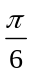,则的最大值等于_______.
【答案】2
14．（2013年高考安徽（文））若非零向量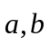满足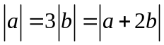,则夹角的余弦值为_______.
【答案】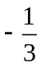
15．（2013年上海高考数学试题（文科））已知正方形的边长为1.记以为起点,其余顶点为终点的向量分别为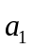、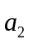、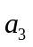;以为起点,其余顶点为终点的向量分别为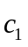、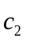、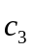.若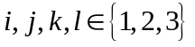且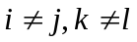,则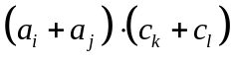的最小值是________.
【答案】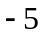
16．（2013年高考课标Ⅱ卷（文））已知正方形ABCD的边长为2,E为CD的 中点,则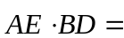________.
【答案】 2
17．（2013年高考课标Ⅰ卷（文））已知两个单位向量,的夹角为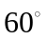,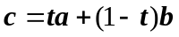,若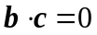,则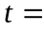_____.
【答案】2;
18．（2013年高考北京卷（文））已知点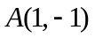,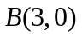,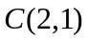.若平面区域D由所有满足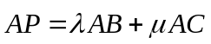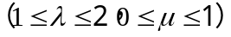的点P组成,则D的面积为__________.
【答案】3

